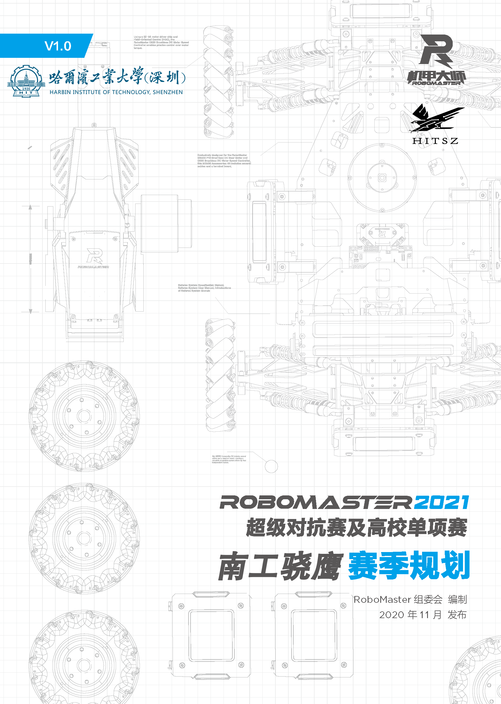

目录

1. 团队文化 3

1.1 对比赛文化及内容的认知及解读 3

1.2 队伍核心文化概述 3

1.3 队伍共同目标概述 3

2. 项目分析 4

2.1 规则解读 4

2.1.1 步兵机器人 5

2.1.2 英雄机器人 6

2.1.3 工程机器人 8

2.1.4 哨兵机器人 9

2.1.5 空中机器人 10

2.1.6 飞镖系统 12

2.1.7 雷达站 13

3. 团队架构 15

4. 基础建设 17

4.1 可用资源 17

4.2 协作工具使用规划 21

4.2.1 原有的协作工具 21

4.2.2 现在使用的协作工具 21

4.3 研发管理工具使用规划 22

4.4 资料文献整理 22

4.5 财务管理 22

5. 宣传及商业计划 24

5.1 宣传计划 24

6. 团队章程及制度 26

6.1 团队性质及概述 26

6.2 团队制度 26

6.2.1 审核决策制度 26

6.2.2 考勤制度 28

# 团队文化

## 对比赛文化及内容的认知及解读

RoboMaster的文化，是比赛时解说奏响的声声呐喊，是实验室中为苛求技术至臻的灵魂，是团队戮力同心前行的团结心态。

RoboMaster的文化是多元的，针对每个人所代表的情感都是不一样的。央视报道机甲总决赛时，所用的解说词为：“每个少年心中都有一个机甲梦，这个夏天他们用青春和热血圆梦。”这是从青年工程师的情怀角度来看，与大疆官方的说辞类似，主打工程师情怀。但是对于普罗大众来说，高高在上的机甲梦可能并不是他们所能直接看到的，他们所看到的只是激烈的战斗现场与你来我往的射击、运动。这是从实际的观众角度来看。对于每一位报名参加RM的战队队员而言，RM所代表的远不止上述的两点。

而对于每一位参加RM的队员而言，真正吸引我们的不仅仅是RM融合了战术分析制定、机器人设计制作、现场应变操作等多方面考验，在这样一场激烈的射击竞技中使我们能够学习机器人设计想法，积累机器人制作经验；更是因为RM让不同专业和领域里的佼佼者聚合在一起，为着一个目标而奋斗。

## 队伍核心文化概述

哈尔滨工业大学（深圳）南工骁鹰战队参赛已成立三载有余；过去的三个赛季，正如我校自2016年开始进行本科教育类似，是老队员筚路蓝缕传承、新队员不断前进的过程。过去不理想的战绩，目前也在逐渐向好。战队已形成一个较完整的培训、技术研发体系，各组已形成一定的技术积累。队内文化也在老队员的辛勤耕耘下形成一股永不服输、追求至臻的良好风貌。正如校训所说：“规格严格，功夫到家”。2020赛季，对于技术的苛求我们一直在践行；新的赛季我们将会更加着重管理部分，发挥整支队伍百分百的实力！

## 队伍共同目标概述

每一支队伍心里都有一个冠军梦，希望自己和队友们能够站上最高的领奖台。但理想要有，也同要需要面对现实。我们为自己定的保底成绩是进国赛。

本赛季，除了比赛成绩外，对于新人的培训也是我们的重要任务。去年由于疫情的影响，战队的新成员还没有真正参与画图、调参，赛季就结束了。今年，希望可以把大一、大二的同学们尽快培养起来，渐渐将团队的主力由大二变为大三，这其中阻力恐怕不会小，但是还是掌握的知识再多一些才能更好地与强队竞争；另外就是梯队建设，重点是新队员的培养，希望各个组都能重视培养新人，毕竟以后的大梁还要他们来挑。

# 项目分析

## 规则解读

2021的规则框架下，robomaster比赛的moba性质更加显著，战场元素也丰富了许多，对各高校机器人战队发出了更大的挑战。

首先，战场方面整体布局与2020赛季相差不大，主要更改了将大资源岛由九宫格更改长条状，增加兑换站，起伏路段斜坡等新场地元素，兑换站为适应全新金币机制，起伏路段对出现对机器人悬挂系统提出了更高的要求，同时为障碍块设计了多处可通过放置障碍块通过的台阶，这需要有机器人搬运斜坡的功能，增加了设计难度。

其次为兵种方面，本赛季最大的改动就是新增了平衡步兵和全自动步兵，为步兵这个古老兵种注入了新的元素，由于数据方面的优势，这两种新型步兵必成为各队的研发重点和难点。其次改动最大的应该是工程机器人，由于新的经济体系，改变了工程机器人战场上的资源获取方式，同时大幅度缩小了工程的初始尺寸，对工程设计的集成度有了跟高的要求，让工程机器人的设计难度更上一层。有较明显改动的是无人机取消了固有发射机构，改为机动17mm发射机构，同时无人机起飞条件增加，所以若无人机要安装机动发射机构，并能够为比赛贡献价值，就需要更加稳定的飞行和强劲的火力，设计要求提高。

机制方面，本赛季重构了性能体系，与2020赛季自由加点不同，步兵与英雄底盘和云台分别有两套系统预设天赋树，而且需在比赛开始时决定，而且比赛期间不可更换，故需在比赛前有详细的战术安排，对参赛队伍的场前准备能力提出更高的要求。本赛季取消了弹丸补给的相关机制，改为经济体系，提升了工程机器人的任务难度，削弱了无人机，但变相加强了英雄机器人，原因是由于大弹丸采用的是兑换允许发弹的机制，即使工程机器人由于某些原因无法获取场地资源，英雄仍可以使用自然增长经济，兑换大弹丸允许发弹量，相较2020赛季中当工程故障英雄机器人遍成为大号步兵甚至肉盾的角色的情况，英雄机器人更能成为输出核心的角色。总之新型的经济体系让工程的难度和重要性都加大，做好工程是今年的重中之重。

其他规则方面，值得注意的是今年允许自制控制器，硬件组将设计出更符合队员使用习惯的控制器，例如将通过键盘鼠标与摇杆相结合的控制器，注重人机工程，提升操作手对于机器人的操控手感较大的减少操作适应时间，提升战场作战能力。

### 步兵机器人

##### 规则解读

步兵机器人作为基础的兵种，虽然现有的步兵机器人已经基本能实现相关功能，但是一台拥有更好稳定性，机动性，强火力，高效能量机关击打能力的步兵，仍然是研发与改进的重点。2021赛季步兵的规则产生了较大改变，新增加了自动步兵和平衡步兵两个车种，我们讨论认为：普通步兵在新的经济体系下，强度相比19赛季削弱较大（20赛季无线下赛难以参考），无论是0级时仅有15m/s的射击初速度、枪口热量上限和小弹丸对建筑物的伤害降低等方面都是对步兵极大的削弱，平衡步兵当前仅有百分之50热量加成却装有有四块装甲板，而自动步兵凭借其相当于3级步兵的数据，不需要像普通步兵那样侧重于某一方面属性等特性可能将成为新赛季步兵制胜的关键，因此步兵组在2021赛季中考虑步兵组机械方面人手相对薄弱，而软件方面相对更有经验的情况，准备在继续优化传统步兵的基础上，重点研发自动步兵，对平衡步兵车暂时先不做重点考虑，第一版的步兵将会以基于上一年步兵为主，对其出现的问题进行改进，在其基础上得到第一版的步兵车需求分析。

##### 需求分析

底盘模块

在新一年的赛季中，战场变得更为复杂多样，有更复杂的斜坡地形，新增的起伏路 段等，对悬挂的要求更高，上一版步兵悬挂还存在不少的细节问题，并没有能够达 到要求，需要对底盘进行修改，使得机器人具有更出色的飞坡能力和在盲道上的机 动性整个车架要求在轻量化设计的同时具有足够强度和可靠性，以及方便工程机器 人救援。悬挂设计方面需要能够在盲道或者进行小陀螺时具备优秀的滤震性，考虑 纵臂，双行程弹簧和防倾杆等设计。

云台模块

上一版步兵的云台设计基本达到要求，在新版设计对其进行优化，尽量缩小云台的 体积和重量，重心控制更好，同时为电控模块更好地预留走线的位置，设计一款 更为 紧凑的云台以提升云台响应速度。考虑到更复杂的场地，即更多的高地云 台需要有良好的俯仰角（-25°到+40°）此外，自动步兵将考虑把MiniPc放置在 底盘的方案，需要改进为可通过usb3.0的滑环。

发射机构

为了进一步提升发射17mm小弹丸的精度，我们将对发射机构进行进一步改进，当 前采用的是短枪管的设计，新版将会对枪管进行进一步的测试，包括无枪管，长枪 管等，最后确定是否采用枪管模式。新规则下发射机构需要能够适应不同射击初速 度限制下调节，尽量保证在较低初速度下（如15m/s）的射击准确度，以及测试不 同初速度下要提供给视觉相关的弹道数据方便调试等内容。此外，发射机构要具备 较强的可维护性以方便赛场中对于关键部件的检修和更换。

##### 硬件框图



### 英雄机器人

##### 规则解读

2021赛季英雄机器人的战斗定位有所改变。2021赛季的升级更加细分，英雄机器人的血量与底盘功率整体较19和20赛季削弱，但加重了42mm发射机构的权重。同时由于42mm弹丸对基地和前哨站攻击力的加成和狙击机制，英雄在推塔中占了举足轻重的地位。在步兵推塔效益降低的版本下，英雄机器人的首要需求便是提高战场生存能力和42mm发射机构的精确度。另外由于此版本高地较多，因此英雄的主要交战区域是各高台，这对底盘、云台俯角和吊射能力提出了很高的要求。

增加狙击点机制。英雄机器人占领狙击点时，发射的42mm弹丸对对方前哨站和基地的伤害值将获得2.5倍增益。对于英雄来说，狙击点是其最重要的位置。第一，有狙击点增益加成可以对前哨站和基地造成巨量伤害；第二，狙击点居高临下深处战线腹地，难以遭受敌方威胁。敌方几乎不可能在击毁前哨站之前威胁此处，就算击毁了前哨站也很难；第三，狙击点位置扼守前哨站，能有力的抵抗敌方进攻。可以说狙击点是英雄攻守兼备的一个位置。（分析：为有效利用此增益机制，提升英雄机器人云台俯仰角的范围，增强吊射能力十分重要。）

2021赛季英雄机器人血量削减，能量机关持续时间缩短。（分析：为使英雄机器人能在有限时间内有效打击基地，达到以火力伤害快速结束战局的效果，提升英雄机器人的发射速度与稳定性十分重要。）

2021赛季英雄机器人不再依赖于工程机器人取弹，更具独立性。（分析：为使英雄机器人能在前期与步兵配合，通过升级机制获得经验，让全队有更好的发育，提升英雄机器人的储弹能力十分重要。）由于场地的变化，飞坡的具有极其重要的战略地位。（分析：为使英雄机器人能快速占领飞坡，获得有效增益与优势地位，提升英雄机器人的减震性与上坡的能量十分重要。）规则解读

##### 需求分析

底盘

车架

轻量化，在功率受限的现状下维持高机动性

高强度，能承受大量冲击

皮实耐用，可靠性高

由于所有地面机器人均可以利用障碍块，并且暂时没有发现规则中对于障碍块不能由机器人携带当盾牌遮挡装甲板的做法的禁止，所以考虑增加障碍块的夹持机构具有导轮，在墙边缘不会卡住

方便工程机器人钩

（研发方向：轻量化铝方管车架）

悬挂

要求能够无障碍地上下战场的斜坡

能在下台阶时提供足够的缓冲和支撑

在盲道上无论是通过还是陀螺时均有良好的滤震性

由于飞坡效益极高，考虑在完善上述车架和悬挂设计并且具有较高可靠性后测试飞坡性能。

（研发方向：纵臂；长行程独立悬挂；双行程弹簧设计在初段较软提供减震，中、后段较硬提供支撑；柔性防倾杆，让悬挂具有非独立悬挂的特性并在承受较大冲击时缓冲吸收能量）

下供弹

1Hz射击时无卡顿

弹仓加弹路储弹80发（优先机动性和轻量化）

大滑环使用铝加工件固定和回转支承，加固yaw轴

云台

重心与pitch轴和yaw轴重合，指向精准无延迟

大俯角大仰角：俯角20°，仰角40°

使用传动，将6020安排在yaw轴上降低转动惯量和云台质量

有限位设计，云台断电或风车后能起到保护作用

可在发射机构测试平台上使用

预留17mm发射机构接口

发射机构

5m小装甲板命中率95%，8m小装甲板命中率80%

达到至少16m/s初速度

装配

装配模块化，装配逻辑合理

预留步线及硬件的空间，机体不外露线束及电路板

预留硬件的观察和维护窗口、

##### 硬件框图



### 工程机器人

##### 规则解读

2021赛季工程车的任务改动很大，取消了取弹任务，给英雄机器人供弹不是必需的；新增了经济体系，从而要求工程机器人能够采矿并搬运至兑换区兑换。工程机器人不需要上岛，可以搬运障碍块并适当摆放来帮助己方地面机器人越过一些地形，也可以用来阻挡对方地面机器人的行进路线，还可以用来为己方机器人提供掩体。今年工程车的血量与去年相同，在前期有很大的优势，结合底盘不限功率，可以在前期铺设需要的障碍块。尺寸方面，工程车受削，由800*800*800初始尺寸、1200*1200*1200伸展尺寸变成600*600*600初始尺寸、1000*1000*1000伸展尺寸。

##### 需求分析

采矿模块：

夹爪升降四个高度(mm)：750(小资源岛)、450(资源岛)、650(兑换区)、150(地面)

尺寸变小，小资源岛取矿为一次一箱，故搭载夹爪平台有两自由度。

翻转矿石，使条形码所在面转至对应位置

存储模块：

矿石最大储量：2个，满足单程取完小矿石(夹爪持有1个)。

底盘模块：

合适的底盘高度和轮距，满足爬坡、流畅经过起伏路段、夹爪能够降至夹取地面矿石所需高度。

救援模块：

简洁有效的拖车机构，满足起伏路段的拖车需要。

精确对位or人工对位(与英雄、步兵协调)

障碍块搬运模块：

高效完成障碍块的搬运以及铺路所需的翻转(由初始状态短边贴地到铺路摆放时长边贴地)

##### 设计方案

采矿模块：夹爪通过6020电机增加其roll轴旋转自由度，实现矿石的四面调整。升降由滑车结合同步带实现，夹爪伸出由滑车与直线导轨结合同步带实现。

存储模块：矿仓由四面限位与升降平台组成，预计存储两个矿石，平台升降与夹爪升降配合，提高采矿和兑换矿石的效率。

底盘模块：底盘高度约为80mm，保证有足够的升降行程，悬挂适配较低的底盘。

障碍块搬运模块：采用叉车的形式，末端用两根与水平成一定角度的碳管将障碍块抬起，角度满足碳管伸入、退出障碍块通孔。碳管的升降与夹爪共用，设一组电机完成碳管的旋转收放，以满足尺寸要求。

### 哨兵机器人

##### 规则解读

哨兵，顾名思义，在战场上担任的是一个基地守卫者的角色，对于一场比赛来说，没有哨兵，就等于输了一半，哨兵的重要性不言而喻。

哨兵是除机动发射机构外唯一允许安装两个发射机构的机器人，拥有两个发射机构使得其防御力大大提升。以往赛季中哨兵只允许拥有一个发射机构，因此常常被地方利用偷袭战术击杀，所谓偷袭战术即指一台机器人正面吸引火力，另一台机器人绕后攻击哨兵。而现在有了双发射机构之后哨兵便能做到瞻前顾后，攻防兼备，甚至可以考虑一个发射机构用于近防，另一个发射机构用于远程吊射，在敌人未接近时便对其进行攻击。

自2020赛季以来，机器人阵容中出现了飞镖，飞镖的存在对前哨战和基地构成了一定的威胁。而拥有双发射机构的哨兵正好可以考虑用多出来的发射机构进行反飞镖，虽然这实现起来技术难度很高，但一但实现哨兵反飞镖功能，队伍就拥有了比赛的一个重要底牌。

2021赛季哨兵的最大尺寸在2020赛季基础上把高度增加了50mm。这将有助于哨兵云台一上一下的布局。下云台适合做360°用于对地面部队进行侦察、防御，而上云台可以用来进行远程吊射、反导，如果要做反飞镖，为了增加拦截成功率，上云台最好也做360°，如果考虑到反飞镖实现难度太大，只做地面防御，可以让上云台只负责攻击正面敌人，当背面出现敌人时，可以让具有360°攻击范围的下云台攻击，这样上云台就没有太大必要做360°。

哨兵是战场上唯一不能恢复生命值、不能复活的机器人，这让哨兵的功能发挥受到了一定的制约。然而，哨兵的回血机制使得其在战场上的生存能力得到了提高，如果能提升哨兵的命中率，那其血量回复将会更多，生存能力将会进一步提高。

哨兵不像地面机器人那样放在地上就能跑，它的运动被限制在哨兵轨道上，哨兵与轨道的对接也是设计哨兵时必须要考虑的。常用的做法一般是给哨兵设计快拆结构。

##### 需求分析

双云台设计，下云台具备360°攻击范围。上云台保守做法是只做地面防御，在条件允许下可考虑反导。当面对多个敌人时，两个云台能根据算法做出最优攻击决策。

设计快拆结构。优秀的快拆设计应在能使哨兵快速安装到轨道上的同时尽量使哨兵结构稳固。

远程识别目标，精准射击，高命中率。

##### 硬件框图



### 空中机器人

##### 规则解读

经济体系下的空中机器人地位解读

2021赛季引入了全新的经济体系，根据规则，一场比赛一方队伍共可获得自动增长的900金币（图1），由于小资源岛离双方基地区近（图2），一般三个小资源岛矿石都会被己方取得，共计75*3=225金币。资源岛五个矿石，每个可兑换300金币，争夺激烈，假设己方从中获取300*3=900金币

。将上述金币数相加，得2025金币。而每次呼叫空中支援需要400金币，约占五分之一，而在比赛进行期间，400金币在我方已有金币中的占比会更大。每呼叫一次空中支援，对地面部队作战的影响是极大的。

因此，如果无人机升空作战时命中率不高，为了保证地面部队输出，它将很难被启用。但是一旦做出效率高的空中机器人，它将展现出能改写比赛的能力。相对于地面部队，空中机器人的输出环境更稳定，所受干扰更少，弹量更大，射速高，可以打出爆炸伤害。

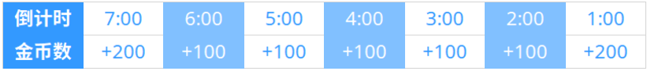

图1

根据规则，激活能量机关可增加攻击力（图3）。

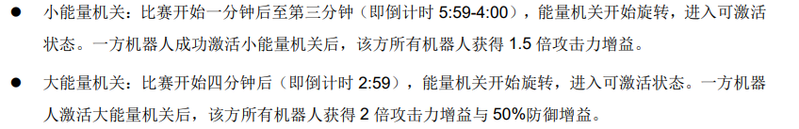

图3

在空中机器人能够保证稳定输出的前提下，若未激活能量机关，即使是东大无人机，其造成的伤害也不足以锁定赛果，甚至有可能因为经济原因的影响地面部队和后续的比赛。而激活能量机关，特别是大能量机关后，空中机器人的优势才能最大限度地发挥，左右整场比赛。

因此，倘若要呼叫空中支援，最佳的时机应在激活能量机关后。

##### 需求分析

稳定的飞行姿态控制。本赛季空中机器人飞行区最前端位置距离基地更远（11.1米左右），为提高命中率需要打弹时整机保持相对稳定。又考虑到规则对无人机起飞不受限制，可以较长时间飞行以提供辅助视野，更需要稳定性高，安全可靠的动力系统。既定的设计方案是六个旋翼分别采用指向中轴的 5°上反角设计，这一角度通过 Z28 机臂折叠架来实现。

云台需要有较为宽广的射击视野。为提高命中率，一定程度上需要无人机尽可能靠近目标，根据地图粗略计算得出，当无人机运动到飞行区末端时，在动力系统不做自旋转动的前提下，击打基地需要使云台顺时针旋转约35°，击打哨兵需要使云台顺时针旋转约38°-55°，击打前哨站需要使云台旋转约90°。当然，以上角度是极限角度，实际比赛中可以不飞到飞行区尽头，则击打前哨站等所需旋转角度可大大减小。

较好的重心位置控制。包括但不限于动力系统采用中心对称，电子元件&裁判系统尽量均布，每个零件过称并输入软件计算重心等。特别是云台，除了要尽可能达到无干预条件下能保持水平，还要设计成便于接下来调整优化的结构。

安全可靠的桨叶保护罩。今年要尽早开始桨叶保护罩的设计与测试，初步的想法是利用6010电机与机臂进行固定，同时会让相邻保护罩之间发生连接关系。这样做的好处是可以增大保护罩的结构强度，提高其保护作用。但是相应带来的问题是对设计和加工水平要求较高，且装配较为繁琐。至于保护网，暂时官方机器人制造手册中暂未作出明确要求，我们初步的想法是采用绷线的方式，灵活地控制网眼大小与张紧程度。

连续稳定的供弹链路。本赛季云台设计重新启用yaw轴电机，则供弹链路需要经过中轴线，从而导致了更长更曲折的供弹链路，设计中需要尽可能保证供弹的连续稳定，并且要考虑弹丸接触摩擦轮前的姿态控制和单发限位。

##### 硬件框图



### 飞镖系统

##### 规则解读

本赛季飞镖战略地位稍有提高，主要体现在较高的伤害血量以及难以防守的本质特点。其中飞镖每发命中分别会扣减1000点基地血量或者400点前哨站血量，单发伤害远高于弹丸。而且飞镖在离开飞镖架后几乎不会受到扰动，在制导完成度较高的情况下，仅需突破对方哨兵可能存在的防空设计，即可起到一发入魂的效果。

除了其本身的杀伤外，由于飞镖可使前哨站与基地的增益点失效30s，因此飞镖在攻坚过程中起到战术武器的作用。

##### 需求分析

发射角度及射程要求：飞镖发射轨道与地面夹角要满足约30°-50°的变化范围；逆时针旋转击打前哨站，所需旋转角度约为3.5°，直线距离约16.4m；顺时针旋转旋转击打基地，所需旋转角度约为9.1°，直线距离约25.8m。

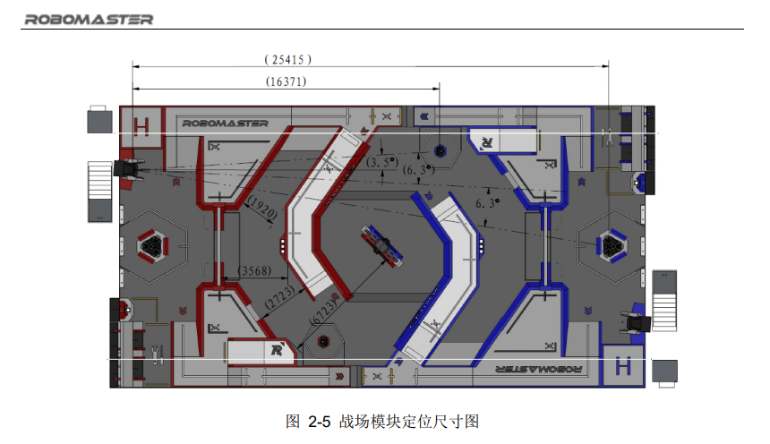

飞镖初速度上限为18m/s，设加速距离1m，则加速度超过16g；若初速度为10m/s，则加速度约为5g。预期的几种加速方法包括但不限于橡皮筋弹射（&弹弓抛射）、拉簧加速、电磁炮、压缩气体、摩擦轮等。其中橡皮筋方案可能存在的问题是加速度不够以及稳定性不够；使用拉簧可以更好控制初速度的统一，但需要k值很大的弹簧，且弹簧直径不能太大；电磁炮会考虑，但是可能不会重点研究；压缩气体的方案可以多考虑考虑，但是要注意规则中禁止使用压缩气体直接推动发射飞镖；摩擦轮也是官方给的备选方案，会讨论其可行性，但是恐怕飞镖本体强度不够，无法成功获得加速。

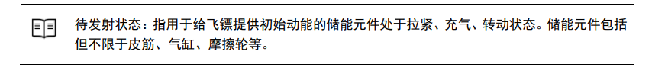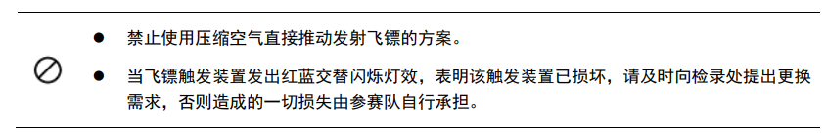

### 雷达站

##### 规则解读

全队机器人提供视野和预警信息。云台手可以观察雷达的画面，雷达也可通过多机通信功能向己方机器人发送信息。己方雷达可通过定位标签获取全场位置信息。

关键规则：

操作手：云台手

显示器显示雷达传输的信源画面。

位置：雷达基座

雷达基座是用于放置雷达传感器的平台，位于基地区，放置在战场外。

传感器：雷达传感器支架需要具有便携性

只能使用小型的传感器（激光雷达、摄像机系统）

供电：雷达的运算端通过 220V 市电供电。最大功率750W。

意味着可以使用主机电脑等高性能运算设备。

准备阶段：三分钟准备阶段将雷达布置与雷达基座上。场地人员不可在裁判系统自检阶段 开始后使用遥控器调试雷达.

比赛时：不可攻击雷达

雷达站可以不受干扰地执行运算任务。

##### 总结：

雷达站是拥有足够体积、高度的不可移动无敌单位。大功率可以保证其运算能力，适合进行信息的处理、分析、综合工作，为战队提供更为详尽的战场信息。

##### 需求分析：

通过相机或激光雷达系统，将视野覆盖全部场地，并传到云台手显示器。

通过覆盖全场的视觉，构建小地图，提前标定图像，与现实位置离散对应

通过计算机视觉、多目标识别算法识别双方机器人的坐标，计算坐标并显示在小地图上，为操作手提示周围是否有敌方机器人靠近或者埋伏，也可以帮助我方机器人决定如何援助。可以通过场上的视觉标签对机器人的实时位置进行矫正。

为自动机器人提供坐标信息和目标坐标信息，帮助自动机器人进行路径规划，做出当前行动，或者传递操作手的指令给自动机器人。

搭载战场情报报警和指挥系统。通过对敌我双方机器人的状态进行处理和分析：

当敌方机器人接近关键位置时，对操作手发出警告。

当我方组织进攻时，可将信息协调处理，规划我方机器人前进路径。

当我方机器人需要救援时，规划路径、引导工程机器人前往救援。

# 团队架构

[点击链接打开：团队架构 树状图（ones）](https://robomaster.ones.ai/wiki/#/team/Wf2GnL1u/space/TRiLBA4C/page/5dZjaSkv)

|  |  |  |  |  |  |
| --- | --- | --- | --- | --- | --- |
| 职位 | 分类 | 角色 | | 职责职能描述 | 招募方向/人员要求 |
| 指导老师 | | | | 主要负责团队整体管理，提供场地、设备。解答队员的一些问题。  协调队伍的经费等。 | 1. 团委老师  2. 工训中心老师 |
| 顾问 | | | | 解答队员的一些问题，介绍自己的经验，避免后面重犯错误。  在队长和项管不太方便时，对犯错队员进行批评教育。 | 主要由上届比赛能力较强、贡献度较高的队员担任。 |
| 正式队员 | 管理层 | 队长 | | 负责整个团队的整体进度、人员分配、主持每周例会。 | 一般由大三、大二的能力强、有责任心、能够经常待在实验室（能熬夜）的历届队员担任。 |
| 副队长 | | 与队长共同负责队伍的各项事务。 | 一般由大三、大二的能力强、有责任心、能够经常待在实验室（能熬夜）的历届队员担任。 |
| 项目管理 | | 与队长共同负责队伍的各项事务。整体进度把控、各项目进度把控、战队人员管理（包括与队员谈心、了解队员近况）、战队各项资料、记录保存。 | 一般由大三、大二的能力强、有责任心、能够经常待在实验室（能熬夜）的历届队员担任。 |
| 技术执行 | 机械 | 组长 | 机械组整体进度把控、人员安排、机械培训安排。 | 一般由大三、大二的能力强、有责任心的历届队员担任（一般为机械系）。 |
| 机械 | 组员 | 画图、测试、发加工、教学 | 通过培训、考核，且通过梯度队员观察期 |
| 电控 | 组长 | 电控组整体进度把控、人员安排、电控培训安排。 | 一般由大三、大二的能力强、有责任心的历届队员担任（一般为机电学院）。 |
| 电控 | 组员 | 写代码、调试、教学 | 通过培训、考核，且通过梯度队员观察期 |
| 视觉算法 | 组长 | 视觉组整体进度把控、人员安排、视觉培训安排。 | 一般由大三、大二的能力强、有责任心的历届队员担任。 |
| 视觉算法 | 组员 | 写代码、调试、教学 | 通过培训、考核，且通过梯度队员观察期 |
| 运营执行 | 宣传 | | 战队队服设计、运营战队微博、微信公众号 | 擅长使用PS、秀米、PR/Da Vinci、会使用单反、osmo |
| 财务（项目管理） | | 项目管理负责战队报销审核、向学校财务处递交发票 | 同项管 |
| 梯队队员 | | 机械 | | 拆车、装车、发加工 | 培训后通过考核 |
| 电控 | | 调试 | 会C语言，培训后通过考核 |
| 视觉算法 | | 调试 | 会C++，培训后通过考核 |

# 基础建设

## 可用资源

|  |  |  |  |  |  |
| --- | --- | --- | --- | --- | --- |
| 类型 | 名称 | 来源 | 数额 | 单位 | 初步使用计划 |
| 资金 | 材料费 | 哈工大（深圳）  工训中心 | 30 | 万元 | 购买耗材、物资等 |
| 加工费 |  |  | 外包机加工 |
| 宣传费 |  |  | 宣传物资（钥匙扣、明信片等）购买、队服购买 |
| 差旅费 |  |  |  |
| 物资 | 亚克力 | 南工骁鹰战队 | 40 | 块 | 亚克力 |
| 碳管 | 南工骁鹰战队 | 20 | 根 | 无人机机臂等 |
| 铝块 | 哈工大（深圳）  工训中心 | 20 | 块 | 自行设计加工铝件（一般外包加工，很少使用） |
| 木板 | 哈工大（深圳）  工训中心 | 50 | 块 | 机构测试使用 |
| 3D打印耗材 | 哈工大（深圳）  工训中心 | ∞ | 卷 | 工训中心提供 |
| RoboMaster M3508 P19直流无刷减速电机 | 南工骁鹰战队 | 26 | 个 | 各兵种机器人 |
| RoboMaster C620 无刷电机调速器 | 26 | 个 |
| RoboMaster M2006 P36 直流无刷减速电机 | 11 | 个 |
| RoboMaster C610 无刷电机调速器 | 12 | 个 |
| RoboMaster 开发板A型 | 10 | 个 |
| RoboMaster GM6020 直流无刷电机 | 12 | 个 |
| RoboMaster 机器人专用遥控器套装 | 6 | 套 |
| RoboMaster 机器人专用遥控器接收机 | 6 | 个 |
| RoboMaster 电池架（兼容型） | 16 | 个 |
| RoboMaster 红点激光器 | 9 | 个 |
| MATRICE 600 Part46-智能电池TB47S | 16 | 个 |
| RoboMaster 麦克纳姆轮（左旋+右旋） | 15 | 套 |
| 大恒摄像头 | 4 | 个 |
| E2000动力套装 | 6 | 套 | 无人机 |
| 2170R 碳纤折叠桨+桨夹（CW） | 5 | 套 |
| 2170R 碳纤折叠桨+桨夹（CCW） | 5 | 套 |
| N3 | 1 | 个 |
| Guidance | 1 | 个 |
| RoboMaster S1 | 2 | 台 | 宣传、招新、培训时讲解机械结构 |
| 小型设备 | 台式钻铣床 | 南工骁鹰战队 | 1 | 台 | 加工 |
| 钻床 | 1 | 台 |
| 台锯 | 1 | 台 |
| 角磨机 | 2 | 台 |
| 冲击钻 | 2 | 台 |
| 工具 | 示波器 | 南工骁鹰战队 | 2 | 台 |  |
| 焊台 | 3 | 台 |
| 热风枪 | 4 |  |
| 胶枪 | 5 |  |
| 万用表 | 4 |  |
| 斜口钳 | 4 |  |
| 尖嘴钳 | 10 |  |
| 内六角扳手 | 15 | 套 |
| 套筒 | 5 | 套 |
| 电动螺丝刀 | 4 |  |
| 吸尘器 | 1 | 台 |
| 台虎钳 | 1 |  |
| 加工资源 | 普车 | 哈工大（深圳）  工训中心 | 6 | 台 | 加工小部分轴（需要向负责老师申请、由经过培训的队员带队使用） |
| 普铣 | 哈工大（深圳）  工训中心 | 6 | 台 | 铝方管打孔等（需要向负责老师申请、由经过培训的队员带队使用） |
| 型材切割机 | 哈工大（深圳）  工训中心 | 1 | 台 | 型材切割（需要向负责老师申请、由经过培训的队员带队使用） |
| 激光切割机 | 哈工大（深圳）  工训中心 | 1 | 台 | 木板、亚克力切割（需要向负责老师申请、由经过培训的队员带队使用） |
| 3D打印机 | 哈工大（深圳）  工训中心 | 10 | 台 | 3D打印（需要向负责人申请） |
| 加工中心 | 哈工大（深圳）  工训中心 | 2 | 台 | 自行加工铝件（需要经过培训的队员提前向负责老师预约，通过软件设计、通过模拟后，与老师共同调试参数，做出手板，再进行批量加工。一般很少使用。） |
| 数控车 | 哈工大（深圳）  工训中心 | 2 | 台 | 自行加工铝件（需要经过培训的队员提前向负责老师预约，通过软件设计、通过模拟后，与老师共同调试参数，做出手板，再进行批量加工。一般很少使用。） |
| 五轴精雕机 | 哈工大（深圳）  工训中心 | 1 | 台 | 自行加工铝件（需要经过培训的队员提前向负责老师预约，通过软件设计、通过模拟后，与老师共同调试参数，做出手板，再进行批量加工。一般很少使用。） |

## 协作工具使用规划

### 原有的协作工具

除了通过QQ群上传文件外，上赛季在2019赛季队长谢胜的帮助下，战队搭建了自己的网页，主要由项目管理负责，将历届队员的赛季总结、会议记录、培训资料、经费等上传至网站，供队员参考、查阅。经过一年多的使用和维护，目前已将近两赛季的会议记录、培训文档、个人总结、赛季进度规划等资料整理上传（由于之前赛季成员大多已不在学校且未曾留下过多档案、资料，故未收集）。

### 现在使用的协作工具

#### Ones

由于大部分队员使用github网速较慢，且不够方便。在讨论后，一个月前决定开始使用ones，目前已将部分资料上传至ones，后续会将网站上的资料同步。届时，网站和ones将同步更新。

过去的几个赛季，队内资料均储存在队员电脑、QQ群文件里，很容易造成文件丢失；由于QQ群文件分类不够完善，各组资料很难进行传承。

本赛季Ones将作为我们存储文档、模型、代码的主要平台，同时配合QQ群把控进度。

#### Git

电控组用树莓派搭建Git私有服务器，作物电控组培训、代码托管、作业布置、组内会议记录的平台，与ones同步更新。

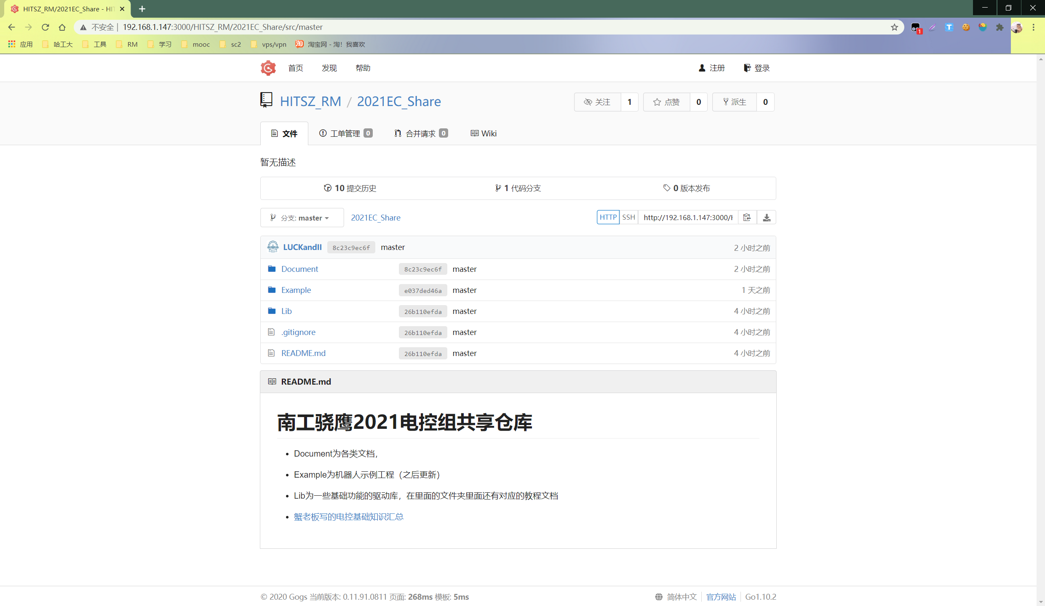

#### Bilibili

2019赛季队长谢胜（本赛季顾问），将电控组培训录制成网课上传至B站。

[哈工大深圳南工骁鹰机器人队电控培训（BV1Sy4y1y7B1）](https://www.bilibili.com/video/BV1Sy4y1y7B1)

#### 得力指纹打卡机

使用得力指纹打卡机对战队成员每周的工作、出勤状态进行记录。要求梯度队员每周至少在战队工作8小时以上，正式队员要求基本常驻实验室、基本保证随叫随到。

## 研发管理工具使用规划

本赛季，战队将使用ones进行任务分发与进度跟踪。

之前的赛季（包括刚启用ones时），我们一般只是将其作为一个文件、代码的仓库（网盘）。战队的进度安排和检查全部是依靠每周例会来完成，如此很难追踪到每天的任务进行的如何，无法及时判断是仓促赶工还是认真完成。同时，在会议记录不完善时，容易漏掉任务点。

而使用ones后，可以将各项任务填写在project的计划中，分配队员完成任务，且分配不同的权限，可以让各组之间在画图时不互相借鉴，而在完成后，互相审图、找寻错误。

## 资料文献整理

[ONES](https://robomaster.ones.ai/wiki/#/team/Wf2GnL1u/space/StuAiva9/page/PoRnpvHM)

## 财务管理

本赛季战队经费由创新与实践中心（工训中心）向教务部申请，共30万元，其中10万元耗材费，9万元加工费，1万元场地搭建材料费，1万元宣传费，3万元高性能服务器，6万元差旅费。

经费使用情况与管理均在腾讯文档：[RoboMaster2021 南工骁鹰战队经费使用情况](https://docs.qq.com/sheet/DRGRqak5KaklHdUhH?tab=BB08J2)

开票信息：

开户名称：哈尔滨工业大学（深圳）

开户银行：平安银行深圳大学城支行

银行账号：0142100327638

统一社会信用代码：12440300MB2C762027

单位地址：深圳市西丽深圳大学城

报销流程：



# 宣传及商业计划

## 宣传计划

参考往年宣传经验，2020年南工骁鹰战队宣传计划主要面向校内尚不了解机甲大师超级对抗赛及其相关赛事的老师和同学，同时希望通过线上公众号文章推送、微博日常动态更新以及B站视频上传等多个社交平台持续更新的方式，保持战队对校外的宣传和曝光度。

##### 校内宣传计划

校内宣传计划以线下活动及海报张贴的形式为主，目前计划可举办的线下活动有：

机甲大师S1校园1v1对抗赛

活动举办的可行性：战队目前拥有公有S1两台，私人S1两台，足够支撑举办校园1v1对抗赛所需。目前设想的校园对抗赛参考官方S1对抗赛的形式，在具有一定障碍物的地图上，红蓝两队持有一定数量的子弹，互相射击至只剩一方存留在场，即获得胜利。

机甲大师S1具有形态灵活多变，可操作性、趣味性以及参与性强等特点，举办S1校园对抗赛可以有效提高机甲大师赛的校内知名度，让平常对机器人了解不多的同学，通过这种强对抗性的游戏形式快速熟悉机甲大师赛。

此外，在成功举办S1校园1v1对抗赛的基础上，还可以进一步举办形式更加丰富的S1比赛，如需要参赛队员相互协作的S1校园2v2对抗赛，以及要求参赛同学在有限时间内实现对S1的拼装、要求功能改造及展示等。

战队实验室开放日

通过实验室开放日，对校内同学展示战队的机器人研发成果，激发同学们对机器人开发研究的热情，为未来吸纳更多有意愿加入战队的优秀同学打下基础。

同时，也可以以实验室开放日的形式向指导老师及其他老师定期展示战队的学习和成果。

机器人知识分享讲座

将战队同学们平日开发机器人过程中收获的经验与成果，以讲座的形式与校内同学分享。

##### 校外宣传计划

战队校外宣传计划以线上宣传为主，目前战队的宣传活动主要在三个平台进行：

微信公众号

考虑到微信公众号文章的特性，战队宣传工作在该平台的分享以文字和图片结合为主。通常用于展示战队的相关活动纪实及活动总结，同时也是战队发布重要消息的对外平台。

微博平台

由于微博平台的内容发布通常具有“短平快”的特点，可用于发布战队的日常点滴，用于与队员乃至其他学校战队的日常交流、感情增进。

Bilibili视频弹幕网站

Bilibili作为当代年轻人著名的学习交友网站，可用于发布战队培训过程中的教学视频，同时还可以通过Bilibili直播的形式进行战队线上教学。

# 团队章程及制度

## 团队性质及概述

南工骁鹰战队是哈尔滨工业大学（深圳）依托于青年创客俱乐部的机器人战队，是本校RoboMasters 全国大学生机器人大赛的唯一代表团队。

RoboMasters 全国大学生机器人大赛在本校由创新与实践中心和团委牵头，创新与实践中心为战队提供经费、场地和老师指导，团委提供其他的帮助。

南工骁鹰战队依托RoboMasters 全国大学生机器人大赛，积极开展机械设计，嵌入式开发，图像处理，硬件开发等学术活动，并在校内举办培训、竞赛，促进校内科研氛围。

## 团队制度

[团队章程](https://robomaster.ones.ai/wiki/#/team/Wf2GnL1u/space/TRiLBA4C/page/9x9KpHaL)

### 审核决策制度

#### 机器人生命周期

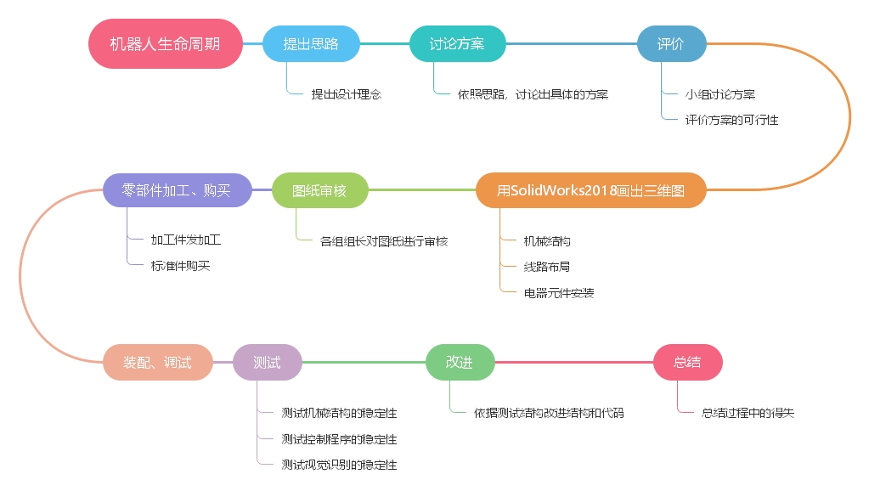

#### 各阶段任务和分工

|  |  |  |
| --- | --- | --- |
| 阶段 | 任务 | 分工/负责人 |
| **提出思路** | 依照规则，提出机器人大概方向 | 机械组、电控组、硬件组、视觉组负责人讨论方案。季源、张大明、刘思宇、陈迅 |
| **讨论方案** | 全体成员会议，依照总体思路分组讨论出2-3种可行的方案。 | 全体人员 |
| **评价** | 采取答辩的形式，由个方案负责人展示初步图纸。各组组长听取意见，选择最终可行的方案 | 季源、张大明、刘思宇 |
| **使用SOLIDWORKS2018画出三维图纸** | 机械组老队员设计制作第一版三维图纸，同时每人分配1-2名新队员，对其进行指导。 | 机械组全体成员 |
| **图纸审核** | 组长先对图纸进行查错，后在全体大会上接收所有成员的提问。 | 季源、邓嵛文 |
| **零部件加工、购买** | 将三维图纸导为工程图。 | 易昊为 |
| **装配、调试** | 机械组老成员指导新成员进行装配。电控组、视觉组在机器人上进行调试。 | 季源、陈迅 |
| **测试** | 对机器人各项性能进行测试、对各机器人之间的协同进行测试 | 张大明 |
| **改进** | 对于测试中发现的问题，不断进行改进迭代。 | 各组成员协调进行 |
| **总结** | 对于合格机器人进行验收，完成技术文档、BOM表的制作，将图纸、代码上传至ones、保存硬盘，进行存档。 | 方纬博 |

#### 评审体系

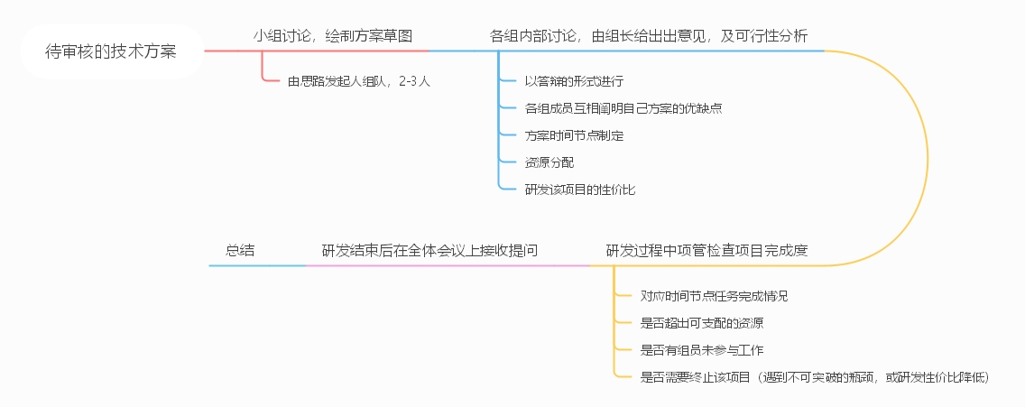

### 培训制度

#### 机械组培训

##### Solidworks及其它软件

Solidworks基本功能的掌握：零件、装配体、工程图，可参考《Solidworks100个经典实例教程》里的例子进行联系，并仔细揣摩建模思路和特征使用顺序背后的意义；

Solidworks一些复杂功能的掌握：如焊接、变化圆角，要充分理解软件所给参数的意义及软件计算模型的“思维”；

AutoCAD的基本掌握，可参考吴佩年教授的《计算机绘图基础教程》前半部分（此书后半部分参考意义不大）；

掌握Solidworks Simulation有限元分析插件（或Ansys）和Solidworks Motion运动仿真插件。

##### 加工技术

本赛季南工骁鹰战队与工训中心合作，开展“薪火计划”，即由战队队员作为讲师，面向全校开展3D打印、激光切割、钣金加工、普铣使用的培训。

故机械组加工技术的培训同时展开。

#### 电控组培训

##### 电控组培训大纲

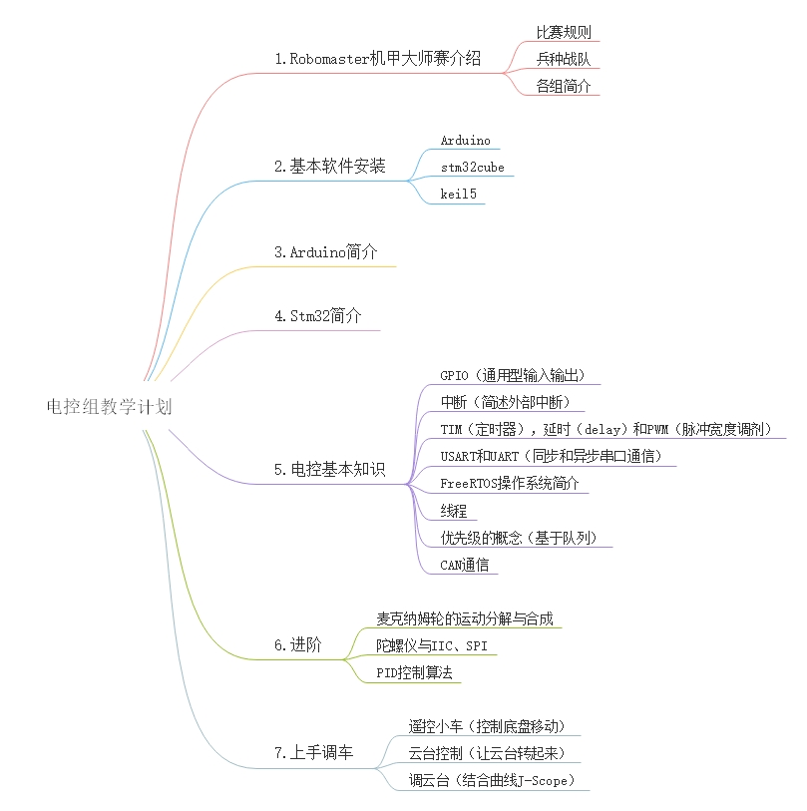

电控组培训采用线上教学与线下实验相结合的形式，线上课程由谢胜录制并上传B站（详见4.2.2.3），线下课程有张大明、谢胜负责与培训课程对应的实验。

#### 硬件组培训

##### 硬件组培训大纲

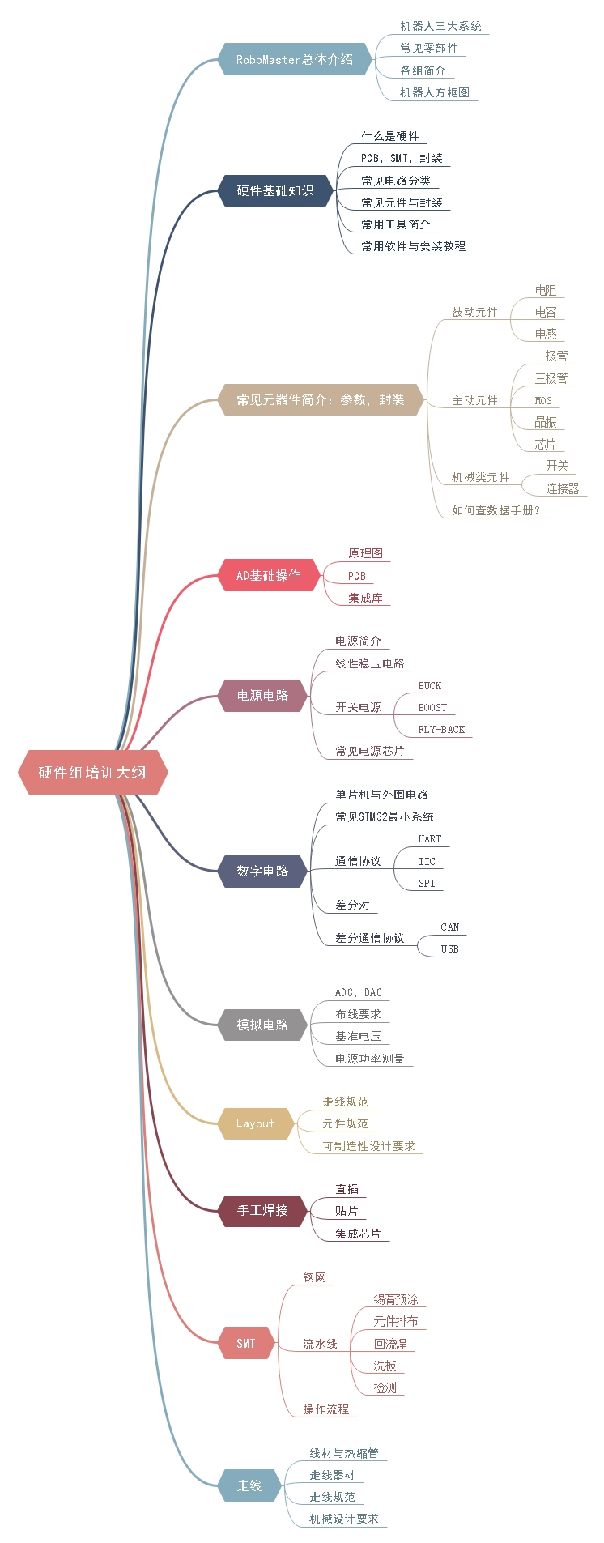

#### 视觉组培训

##### 视觉组培训大纲

##### 

### 考勤制度

使用得力指纹打卡机对全体成员的出勤情况进行考核。要求梯度队员每周至少有8小时的工作时间，正式队员能够常驻实验室。考试周前一周除外。

对于未能达到考勤要求的队员，首先由组长、项管与其谈话，提出一次警告。警告第二次，须在全体会议上检讨，警告第三次则直接清退。

